PROBLEM 4

Đánh giá Năng lực Thúc đẩy Doanh số của Nhân viên
Đề tài DAAI_N1.4 — Phân tích dữ liệu bán hàng
Mục tiêu: cung cấp dữ liệu minh bạch cho bộ phận Nhân sự nhằm tính toán KPI và chính sách thưởng/phạt cho đội ngũ nhân viên kinh doanh (SalesPersonID). Báo cáo trình bày kết quả của 5 problem statement, dựa trên dữ liệu silver/gold đã xử lý từ lược đồ 3NF của hệ thống.

Problem statement 1: Thống kê tổng doanh số và số lượng hóa đơn xử lý thành công theo từng nhân viên
Dữ liệu tổng hợp trên 200 nhân viên kinh doanh (sales_employee_id), tính tổng doanh số, số hóa đơn xử lý thành công và doanh thu trung bình mỗi hóa đơn trong toàn bộ giai đoạn phân tích.
Tổng số nhân viên | 200
Tổng doanh số toàn hệ thống (VND) | 12.698.959.845
Doanh số trung bình / nhân viên (VND) | 63.494.799
Tổng số hóa đơn thành công | 516.716
Doanh thu TB / hóa đơn toàn hệ thống (VND) | 24.576

Top 10 nhân viên theo tổng doanh số
Hạng | Mã NV | Tổng doanh số (VND) | Số hóa đơn TC | Doanh thu TB/hóa đơn (VND)
1 | EMP0143 | 67.447.042 | 2.736 | 24.652
2 | EMP0163 | 66.987.175 | 2.623 | 25.538
3 | EMP0140 | 66.836.074 | 2.637 | 25.345
4 | EMP0058 | 66.801.687 | 2.635 | 25.352
5 | EMP0131 | 66.716.425 | 2.634 | 25.329
6 | EMP0162 | 66.588.531 | 2.655 | 25.080
7 | EMP0133 | 66.550.669 | 2.679 | 24.842
8 | EMP0053 | 66.516.400 | 2.645 | 25.148
9 | EMP0169 | 66.483.455 | 2.630 | 25.279
10 | EMP0156 | 66.405.997 | 2.664 | 24.927
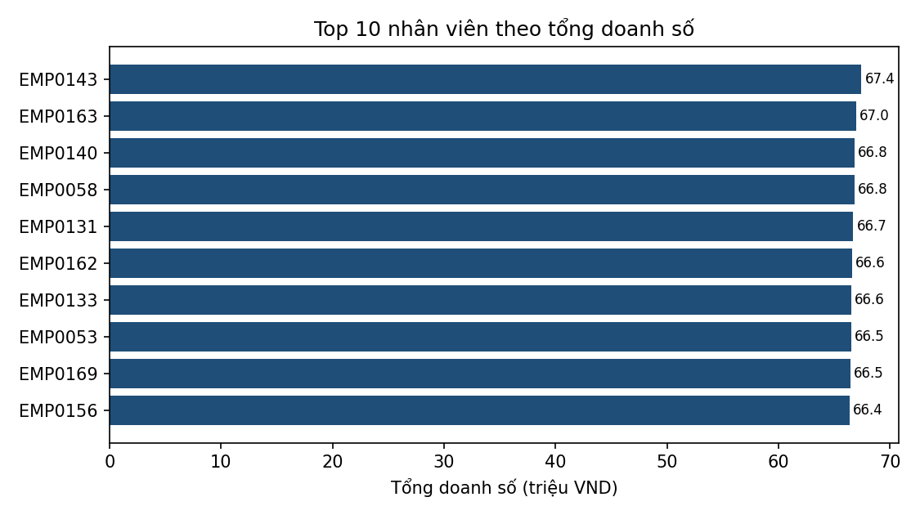
Biểu đồ 1. Top 10 nhân viên theo tổng doanh số
Nhận xét: Chênh lệch doanh số giữa nhân viên cao nhất (EMP0143) và thấp nhất chỉ khoảng 8,6 triệu VND trên nền doanh số trung bình 63,5 triệu VND — cho thấy hiệu suất giữa các nhân viên tương đối đồng đều, không có khoảng cách quá lớn giữa nhóm dẫn đầu và phần còn lại.

Problem statement 2: Phân loại nhóm nhân viên Top Performers và Underperformers

Phương pháp thực hiện
Vì hiệu suất nhân viên cần đánh giá đa chiều (không chỉ riêng doanh số), điểm hiệu suất tổng hợp (composite score) được tính bằng trung bình cộng z-score chuẩn hóa của 3 chỉ số cốt lõi từ PS1:
- Tổng doanh số (tong_doanh_so)
- Số hóa đơn xử lý thành công (so_hoa_don_thanh_cong)
- Doanh thu trung bình mỗi hóa đơn (doanh_thu_tb_hoa_don)
Công thức: z(x) = (x − trung bình) / độ lệch chuẩn; composite_score = trung bình cộng của 3 z-score. Sau đó nhân viên được xếp vào 4 nhóm theo tứ phân vị (quartile) của composite_score:
Nhóm | Điều kiện composite_score | Số lượng NV | Tỷ lệ
Top Performers | ≥ Q75 (0,4987) | 50 | 25,0%
High Performers | Q50 – Q75 (-0,0122 → 0,4987) | 50 | 25,0%
Average | Q25 – Q50 (-0,4476 → -0,0122) | 50 | 25,0%
Underperformers | < Q25 (-0,4476) | 50 | 25,0%
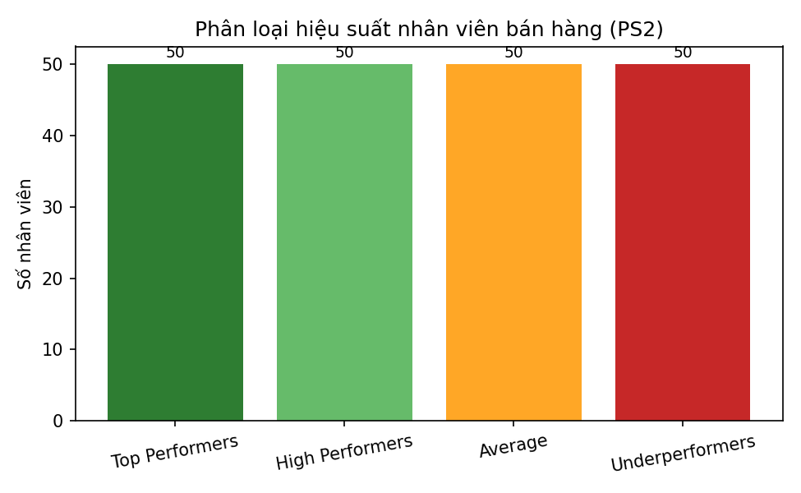
Biểu đồ 2. Phân bố nhân viên theo nhóm hiệu suất

So sánh KPI trung bình theo nhóm
Nhóm | Doanh số TB (VND) | Số hóa đơn TC (TB) | Doanh thu TB/hóa đơn (VND)
Top Performers | 65.499.720 | 2.627,9 | 24.927
High Performers | 63.944.240 | 2.588,9 | 24.704
Average | 63.044.150 | 2.575,0 | 24.488
Underperformers | 61.491.080 | 2.542,6 | 24.187

Top 5 nhân viên xuất sắc nhất (Top Performers)
Hạng | Mã NV | Doanh số (VND) | Số HĐ TC | Doanh thu TB/HĐ (VND) | Composite score
1 | EMP0143 | 67.447.042 | 2.736 | 24.652 | 1,949
2 | EMP0163 | 66.987.175 | 2.623 | 25.538 | 1,740
3 | EMP0140 | 66.836.074 | 2.637 | 25.345 | 1,659
4 | EMP0058 | 66.801.687 | 2.635 | 25.352 | 1,643
5 | EMP0131 | 66.716.425 | 2.634 | 25.329 | 1,600

5 nhân viên cần cải thiện nhiều nhất (Underperformers)
Hạng | Mã NV | Doanh số (VND) | Số HĐ TC | Doanh thu TB/HĐ (VND) | Composite score
1 | EMP0198 | 58.835.738 | 2.457 | 23.946 | -2,340
2 | EMP0050 | 59.449.936 | 2.512 | 23.666 | -2,041
3 | EMP0185 | 59.577.784 | 2.479 | 24.033 | -1,965
4 | EMP0159 | 60.000.437 | 2.511 | 23.895 | -1,758
5 | EMP0174 | 60.008.193 | 2.487 | 24.129 | -1,746

Nhận xét & đề xuất: Nhóm Top Performers (50 NV) có doanh số trung bình cao hơn nhóm Underperformers khoảng 6,5%, đi kèm số hóa đơn xử lý và doanh thu/hóa đơn đều nhỉnh hơn — cho thấy nhóm dẫn đầu vừa bán được nhiều đơn hơn, vừa có giá trị đơn hàng tốt hơn (không phải chỉ nhờ số lượng). Đề xuất: (1) ưu tiên thưởng KPI và ghi nhận cho 50 nhân viên Top Performers; (2) xây dựng chương trình kèm cặp (mentoring) giữa Top Performers và Underperformers; (3) rà soát thêm nguyên nhân của nhóm Underperformers (khu vực phụ trách, loại khách hàng, thời gian làm việc) trước khi áp dụng chế tài.

Problem statement 3: Xu hướng đóng góp doanh số theo thời gian
Theo dõi diễn biến doanh số hàng tháng của từng nhân viên trong suốt giai đoạn hoạt động (trung bình 126 tháng/nhân viên), qua đó đánh giá tính ổn định bằng hệ số biến thiên (CV = độ lệch chuẩn / trung bình) và xu hướng tuyến tính theo tháng.
Phân loại ổn định | Tiêu chí (gợi ý) | Số nhân viên | Tỷ lệ
Ổn định | CV thấp, xu hướng gần 0 | 49 | 24,5%
Tăng trưởng tương đối | Xu hướng tháng dương/ít âm | 50 | 25,0%
Biến động mạnh | CV cao | 51 | 25,5%
Suy giảm rõ rệt | Xu hướng âm rõ rệt | 50 | 25,0%
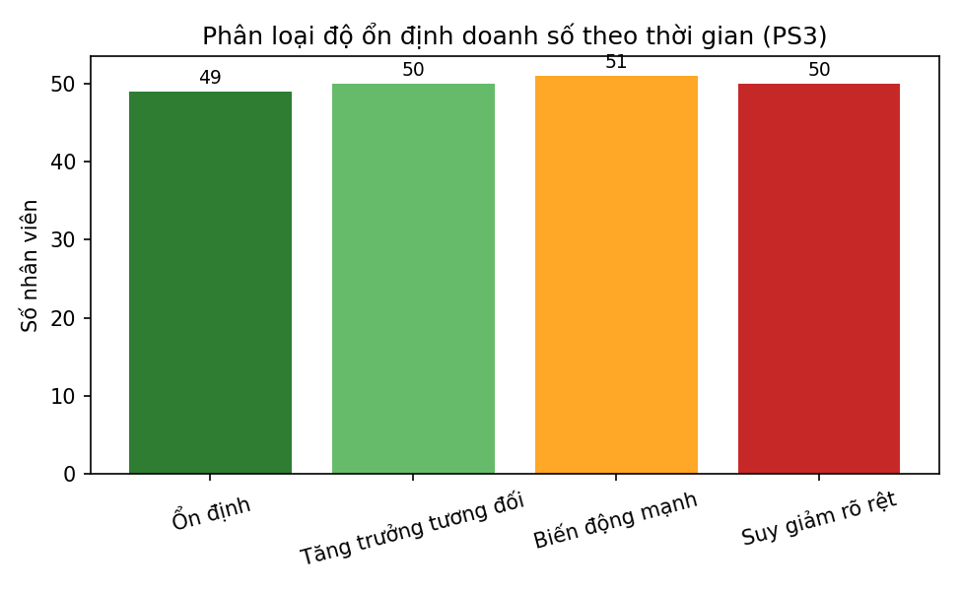
Biểu đồ 3. Phân loại mức độ ổn định doanh số theo thời gian
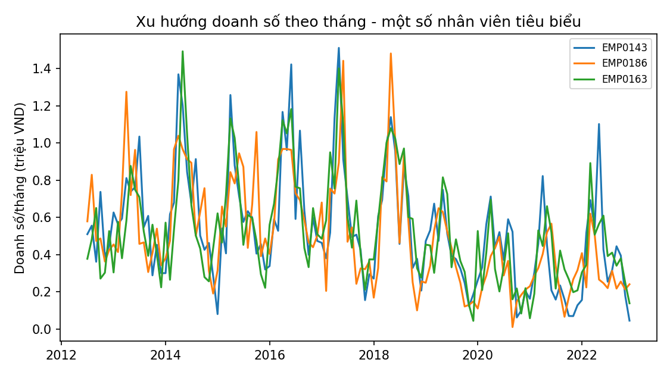
Biểu đồ 4. Xu hướng doanh số theo tháng — một số nhân viên tiêu biểu (EMP0143: doanh số cao nhất, EMP0163: tăng trưởng tương đối, EMP0186: suy giảm rõ rệt nhất)

5 nhân viên có xu hướng suy giảm mạnh nhất (theo %/tháng)
Mã NV | Doanh số TB/tháng (VND) | CV doanh số | Xu hướng (%/tháng) | Phân loại
EMP0186 | 504.574 | 0,577 | -0,733 | Suy giảm rõ rệt
EMP0034 | 483.439 | 0,628 | -0,702 | Suy giảm rõ rệt
EMP0069 | 486.690 | 0,584 | -0,693 | Suy giảm rõ rệt
EMP0181 | 496.154 | 0,572 | -0,688 | Suy giảm rõ rệt
EMP0029 | 504.457 | 0,549 | -0,676 | Suy giảm rõ rệt
Nhận xét: 50 nhân viên (25%) thuộc nhóm "Suy giảm rõ rệt" cần được ưu tiên xem xét — đây là nhóm có nguy cơ ảnh hưởng đến doanh số chung trong các tháng tới nếu không có can thiệp kịp thời (đào tạo lại, đổi khu vực phụ trách, hoặc rà soát động lực làm việc).

Problem statement 4: Đánh giá thái độ phục vụ khách hàng
Dữ liệu hiện có là bảng xếp hạng Top 15 nhân viên theo điểm tổng hợp (rank_tong_hop), kết hợp 3 tiêu chí: tỷ lệ chuyển đổi hóa đơn, doanh thu trung bình/hóa đơn và tổng doanh số — phản ánh gián tiếp chất lượng phục vụ (nhân viên phục vụ tốt thường có tỷ lệ chuyển đổi và tỷ lệ hóa đơn thành công cao hơn).
Hạng TH | Mã NV | Tổng HĐ | HĐ thành công | Tỷ lệ chuyển đổi (%) | Doanh thu TB/HĐ (VND)
1 | EMP0163 | 3.218 | 2.623 | 81,51 | 25.501
2 | EMP0053 | 3.266 | 2.645 | 80,99 | 25.160
3 | EMP0169 | 3.267 | 2.630 | 80,50 | 25.339
4 | EMP0173 | 3.315 | 2.671 | 80,57 | 25.143
5 | EMP0140 | 3.255 | 2.637 | 81,01 | 25.117
6 | EMP0079 | 3.227 | 2.598 | 80,51 | 25.443
7 | EMP0058 | 3.267 | 2.635 | 80,66 | 25.039
8 | EMP0133 | 3.281 | 2.679 | 81,65 | 24.867
9 | EMP0179 | 3.213 | 2.588 | 80,55 | 25.313
10 | EMP0086 | 3.231 | 2.595 | 80,32 | 25.330
11 | EMP0027 | 3.233 | 2.595 | 80,27 | 25.316
12 | EMP0115 | 3.261 | 2.642 | 81,02 | 24.883
13 | EMP0156 | 3.300 | 2.664 | 80,73 | 24.810
14 | EMP0023 | 3.296 | 2.654 | 80,52 | 24.827
15 | EMP0074 | 3.230 | 2.603 | 80,59 | 24.924
Nhận xét: EMP0163 đứng đầu bảng xếp hạng tổng hợp nhờ cân bằng tốt cả 3 tiêu chí (hạng 3 về tỷ lệ chuyển đổi, hạng 2 về doanh thu TB/hóa đơn, hạng 18 về tổng doanh số) — cho thấy chất lượng phục vụ ổn định hơn là chỉ đơn thuần bán được nhiều. Nhóm 15 nhân viên này là ứng viên phù hợp để làm hình mẫu đào tạo (coaching) cho các nhân viên khác.
Ghi chú dữ liệu: file PS4_CustomerService.csv hiện chỉ chứa Top 15 nhân viên (không phải toàn bộ 200); nếu cần phân tích word cloud/sentiment từ nội dung phản hồi khách hàng (comment) như đề bài gợi ý, cần bổ sung dữ liệu review/comment gắn với sales_employee_id.

Problem statement 5: Hiệu quả chuyển đổi bán hàng và chất lượng giao dịch
Trên toàn bộ 200 nhân viên: tỷ lệ chuyển đổi hóa đơn trung bình đạt 79,87% (thấp nhất 78,04%, cao nhất 81,65%), doanh thu trung bình mỗi hóa đơn đạt 24.586 VND.

Top 5 nhân viên có tỷ lệ chuyển đổi cao nhất
Hạng | Mã NV | Tổng HĐ | Tỷ lệ chuyển đổi (%) | Doanh thu TB/HĐ (VND) | Chất lượng GD
1 | EMP0133 | 3.281 | 81,65 | 24.867 | 81,65
2 | EMP0124 | 3.244 | 81,54 | 23.924 | 81,54
3 | EMP0163 | 3.218 | 81,51 | 25.501 | 81,51
4 | EMP0118 | 3.193 | 81,37 | 24.595 | 81,37
5 | EMP0093 | 3.196 | 81,32 | 24.914 | 81,32

5 nhân viên có tỷ lệ chuyển đổi thấp nhất
Hạng | Mã NV | Tổng HĐ | Tỷ lệ chuyển đổi (%) | Doanh thu TB/HĐ (VND) | Chất lượng GD
200 | EMP0111 | 3.292 | 78,04 | 24.248 | 78,04
199 | EMP0039 | 3.220 | 78,35 | 24.815 | 78,35
198 | EMP0185 | 3.162 | 78,40 | 24.041 | 78,40
197 | EMP0199 | 3.163 | 78,41 | 24.751 | 78,41
196 | EMP0066 | 3.302 | 78,56 | 25.003 | 78,56
Nhận xét: Khoảng cách tỷ lệ chuyển đổi giữa nhân viên cao nhất và thấp nhất chỉ khoảng 3,6 điểm % trên nền trung bình ~80% — chuyển đổi bán hàng nhìn chung khá đồng đều toàn hệ thống, không có nhân viên yếu kém bất thường. Điểm chất lượng giao dịch (transaction_quality) trong dữ liệu hiện bằng đúng conversion_rate, gợi ý cần rà soát lại công thức tính transaction_quality để phản ánh đúng thêm các yếu tố như tỷ lệ trả hàng/hủy đơn.

Kết luận và đề xuất chung
- Hiệu suất doanh số giữa 200 nhân viên tương đối đồng đều (chênh lệch tổng doanh số giữa cao nhất/thấp nhất chỉ ~13%), nên chính sách KPI nên dùng điểm tổng hợp đa chỉ số (như PS2) thay vì chỉ xếp hạng theo doanh số thô.
- 50 nhân viên nhóm "Suy giảm rõ rệt" (PS3) là nhóm rủi ro cần ưu tiên theo dõi sát trong các tháng tới.
- Top 15 nhân viên ở PS4 có thể làm hạt nhân đào tạo chất lượng phục vụ cho toàn đội.
- Cần bổ sung dữ liệu comment/phản hồi khách hàng gắn với từng nhân viên để hoàn thiện phân tích sentiment như đề bài yêu cầu ở PS4.
- Nên rà soát lại công thức transaction_quality ở PS5 để tách biệt với conversion_rate, tránh trùng lặp ý nghĩa chỉ số.

